問題１

事前条件

テーブル「restdata」　モデル「Restdata.php」が作成されていること。

実習用のコントローラを作成すること。

php artisan make:controller Kouka2_1Controller

「resources」内の「view」フォルダの中に「kouka2_1」フォルダを作成し、

「index.blade.php」を用意すること。

「show.blade.php」を用意すること。

※ソースコードの中身については後述有り

「view」フォルダ内の「layouts」フォルダ内に

「kouka2_1.blade.php」を用意すること。

PlantUMLを使って、下記のようなシーケンス図を作成すること。

フォルダ名：「kouka2_1.wsd」

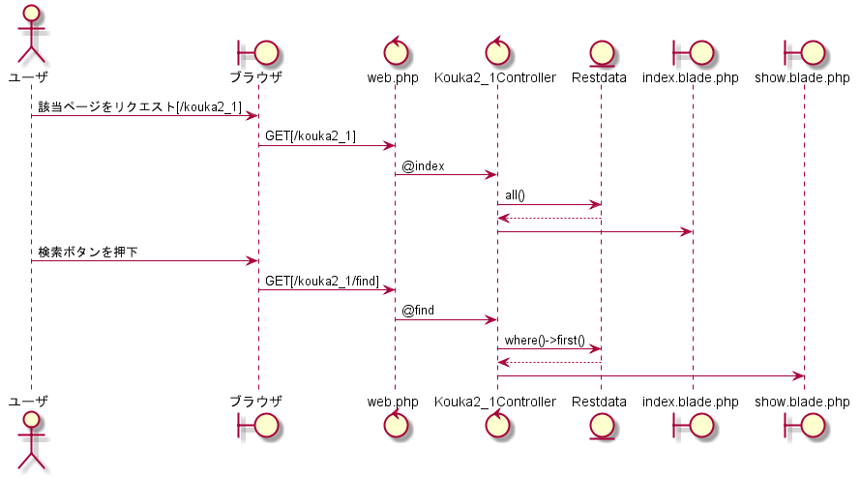

下記の結果になるようプログラムを作成すること。

実行結果

検索エンジン一覧画面

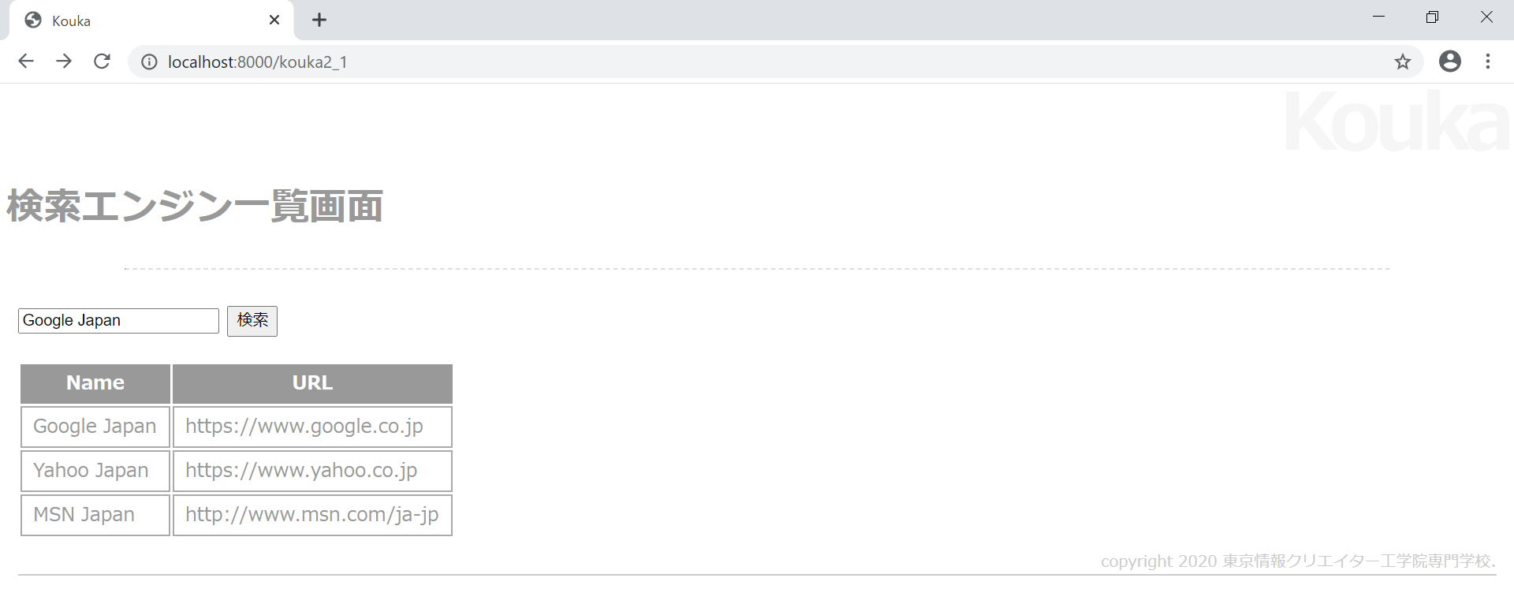

検索エンジン詳細画面[Google Japanで検索ボタン押下]

※該当なしの場合のエラーについては無視とする

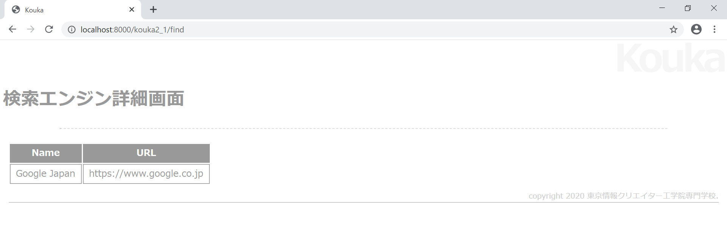

未完成プログラム　ファイル名：web.php

※他のルート情報は消さずに追記をすること。

Route::get('___(1)___', '___(2)___');

Route::post('___(3)___', '___(4)___');

未完成プログラム　ファイル名：Kouka2_1Controller.php

<?php

namespace App\Http\Controllers;

use App\___(5)___;

use Illuminate\Http\Request;

class Kouka2_1Controller extends Controller

{

    public function index()

    {

        $items = ___(6)___::all();

        $param = ['input' => '','items' => $items];

        return view('kouka2_1.index', $param);

    }

    public function find(Request $request)

    {

*//where()メソッドを利用すること。*

        $item = ___(7)___;

        return view('___(8)___', ['item' => $item]);

    }

}

完成プログラム　ファイル名：kouka2_1.blade.php

<html>

<head>

   <title>@yield('title')</title>

   <style>

   body {font-size:16pt; color:#999; margin: 5px; }

   h1 { font-size:50pt; text-align:right; color:#f6f6f6;

       margin:-20px 0px -30px 0px; letter-spacing:-4pt; }

   ul { font-size:12pt; }

   hr { margin: 25px 100px; border-top: 1px dashed #ddd; }

   .menutitle {font-size:14pt; font-weight:bold; margin: 0px; }

   .content {margin:10px; }

   .footer { text-align:right; font-size:10pt; margin:10px;

       border-bottom:solid 1px #ccc; color:#ccc;

       }

    th {background-color:#999; color:fff; padding:5px 10px; }

    td {border: solid 1px #aaa; color:#999; padding:5px 10px; }

   </style>

</head>

<body>

   <h1>@yield('title')</h1>

   <h2>@yield('menu_title')</h2>

   <div class="menu_content">

   @yield('menu_content')

   </div>

   <hr size="1">

   <div class="content">

   @yield('content')

   </div>

   <div class="footer">

   @yield('footer')

   </div>

</body>

</html>

完成プログラム　ファイル名：Restdata.php

<?php

namespace App;

use Illuminate\Database\Eloquent\Model;

class Restdata extends Model

{

   protected $table = 'restdata';

   protected $guarded = array('id');

   public static $rules = array(

       'message' => 'required',

       'url' => 'required'

   );

   public function getData()

   {

       return $this->id . ':' . $this->mssage

          . '(' . $this->url . ')';

   }

}

未完成プログラム　ファイル名：index.blade.php

@extends('___(9)___')

@section('title', 'Kouka')

@section('menu_title')

検索エンジン一覧画面

@endsection

@section('content')

    <form action="___(10)___" method="post">

    @csrf

    <input type="text" name="input" value="{{$input}}">

    <input type="submit" value="検索">

    </form>

   <table>

   <tr><th>Name</th><th>URL</th></tr>

   @foreach ($items as $item)

       <tr>

           <td>___(11)___</td>

           <td>___(12)___</td>

       </tr>

   @endforeach

   </table>

@endsection

@section('footer')

copyright 2020 東京情報クリエイター工学院専門学校.

@endsection

未完成プログラム　ファイル名：show.blade.php

@extends('___(13)___')

@section('title', 'Kouka')

@section('menu_title')

検索エンジン詳細画面

@endsection

@section('content')

   <table>

   <tr><th>Name</th><th>URL</th></tr>

       <tr>

           <td>___(14)___</td>

           <td>___(15)___</td>

       </tr>

   </table>

@endsection

@section('footer')

copyright 2020 東京情報クリエイター工学院専門学校.

@endsection

問題２

実習用のコントローラを作成すること。

php artisan make:controller Kouka2_2Controller

「resources」内の「view」フォルダの中に「kouka2_2」フォルダを作成し、

「index.blade.php」 … 検索エンジン一覧画面

「show.blade.php」 … 検索エンジン詳細画面

「add.blade.php」 … 検索エンジン新規登録画面

「edit.blade.php」 … 検索エンジン更新画面

「del.blade.php」 … 検索エンジン削除画面

を用意すること。

※ソースコードの中身については後述有り

今回は下記のようなシーケンス図を使用すること。

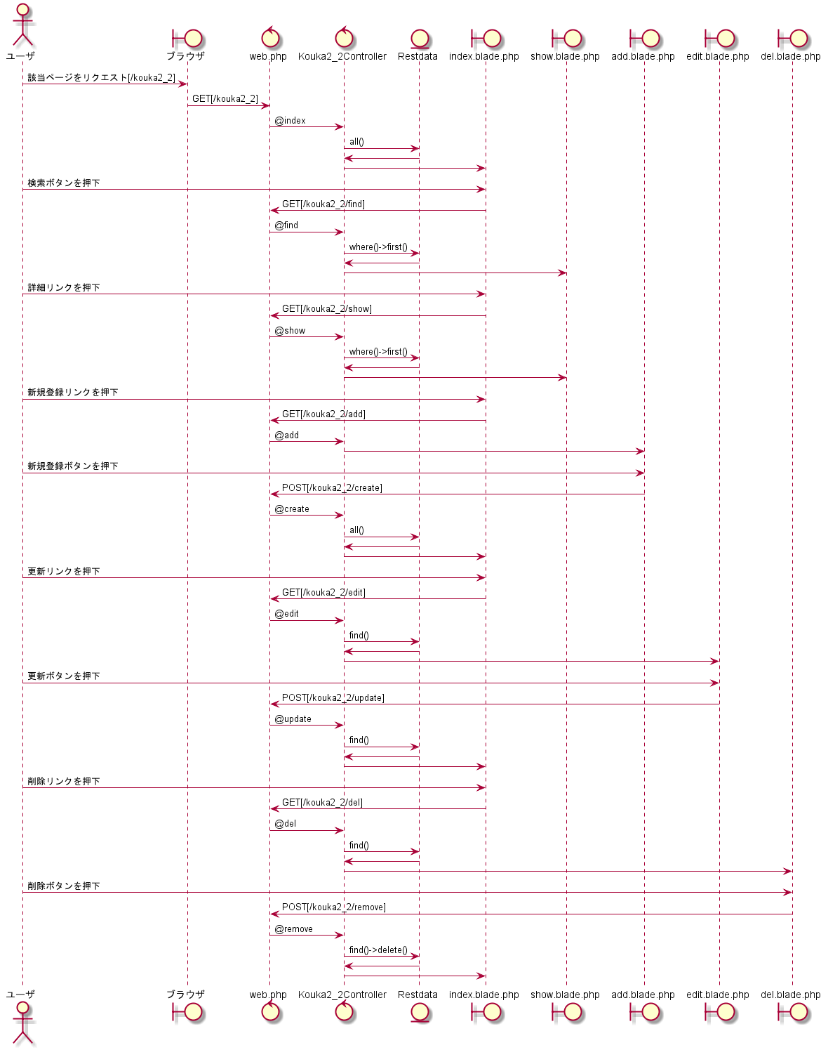

下記の結果になるようプログラムを作成すること。

実行結果

検索エンジン一覧画面

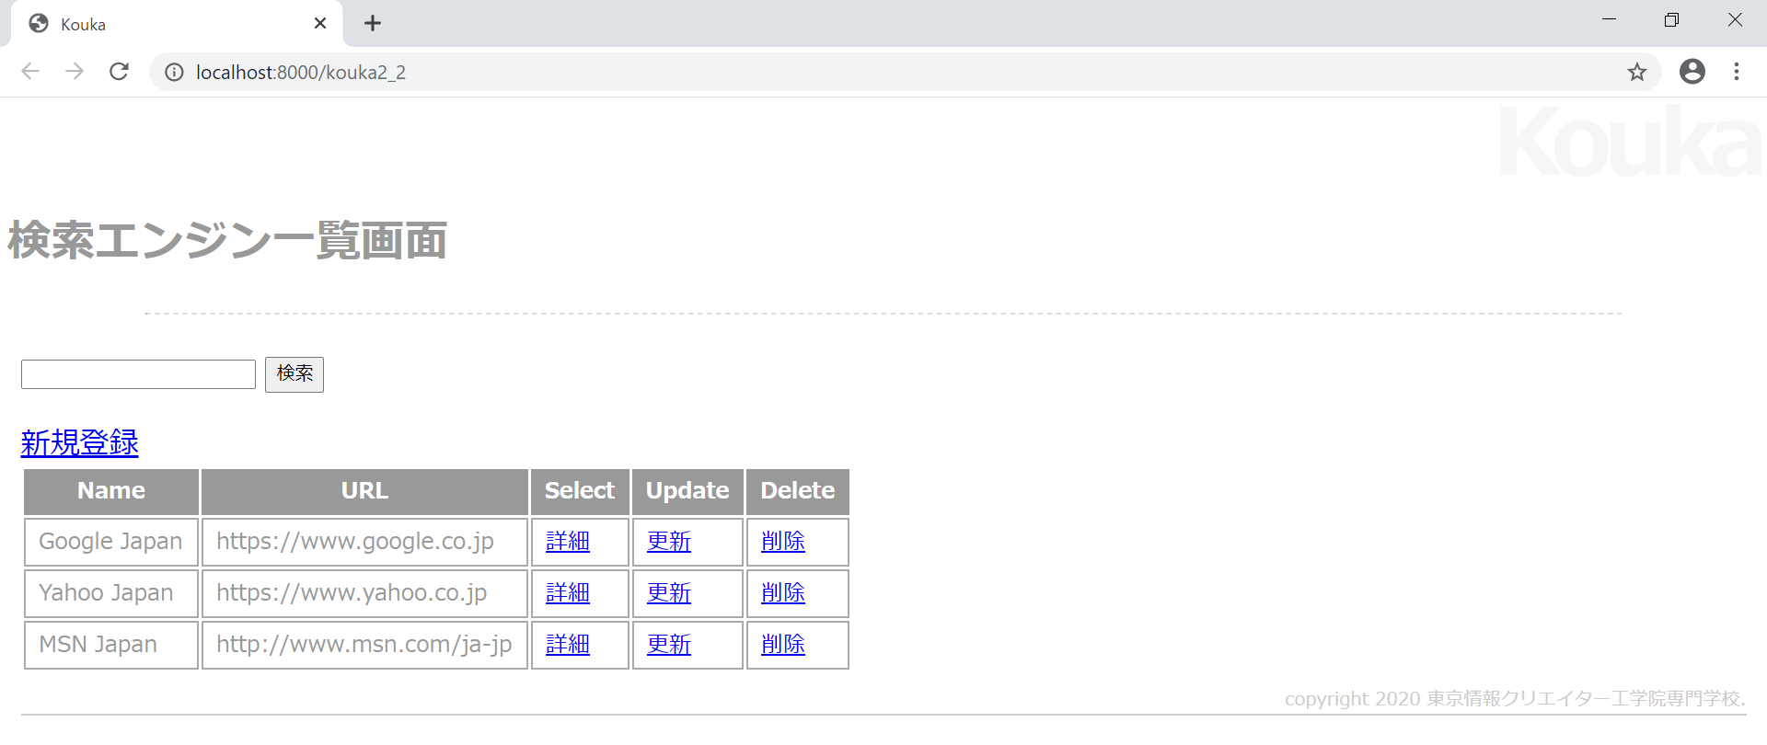

検索エンジン詳細画面[Google Japanの詳細リンクを押下]

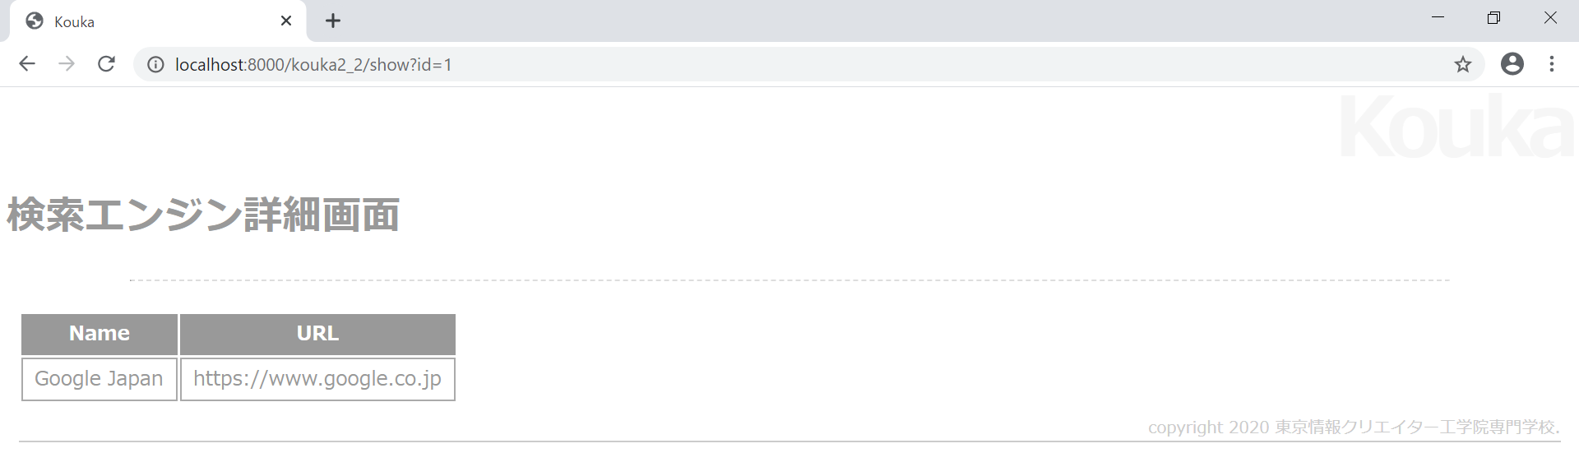

検索エンジン詳細画面[Yahoo Japanを入力後、検索ボタンを押下]

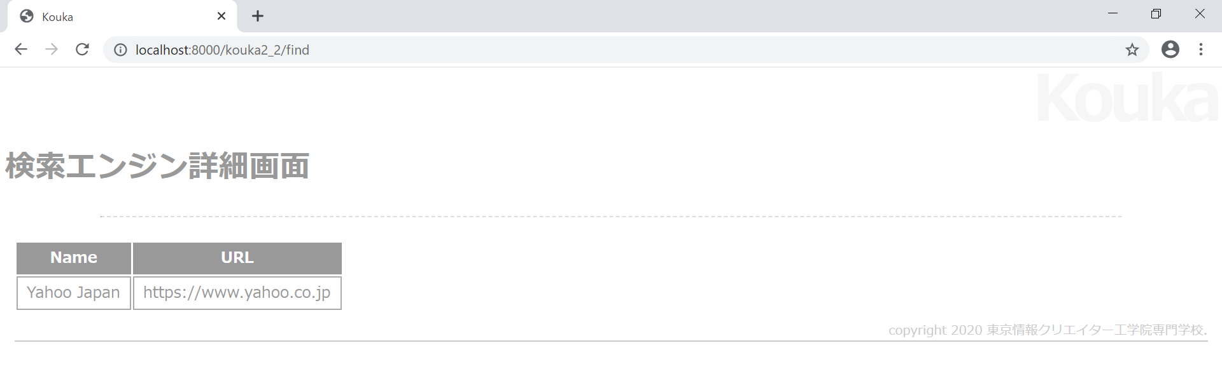

検索エンジン新規登録画面[新規登録リンクを押下]

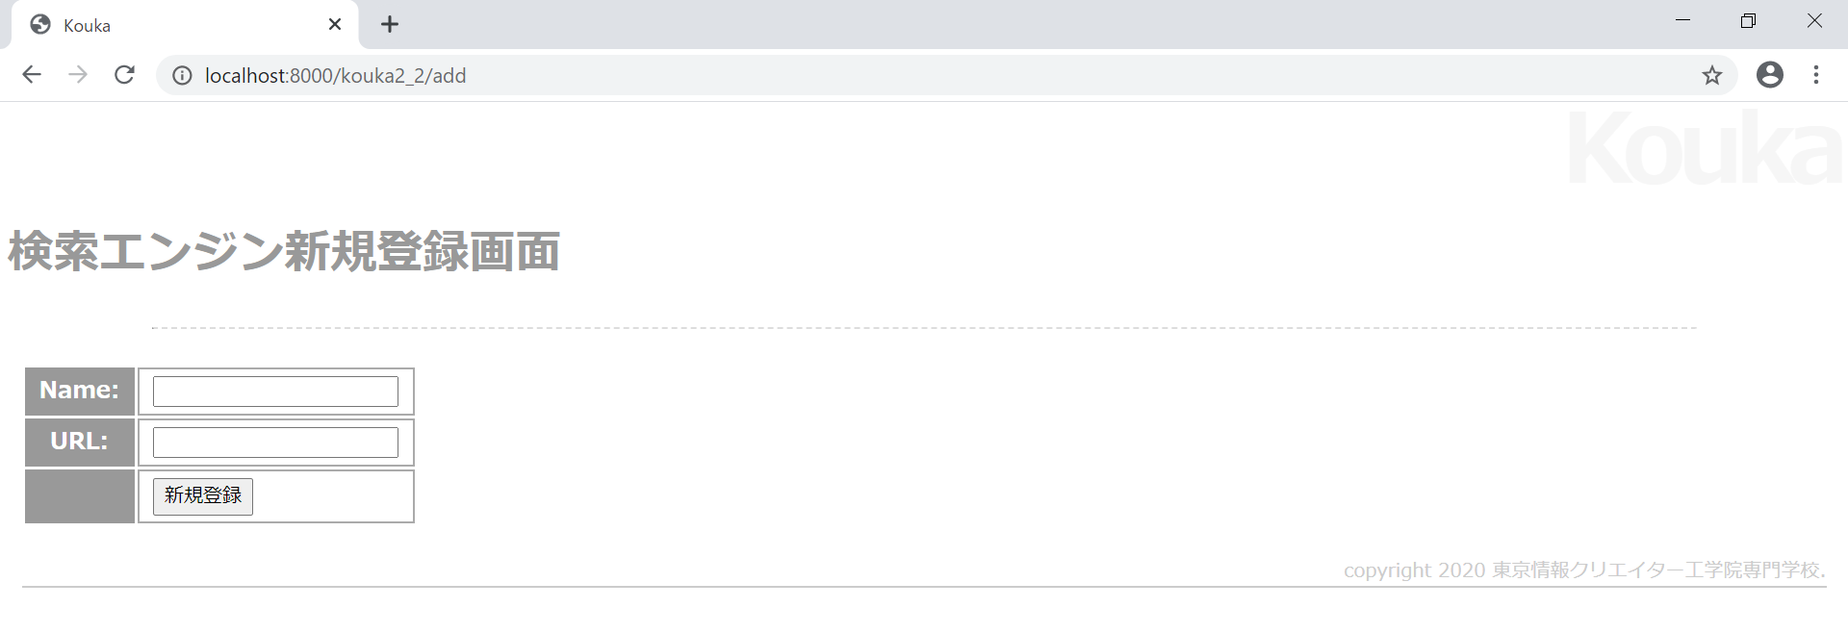

エラー時の挙動

※詳しくはRestdataクラスのバリデーションを確認すること。

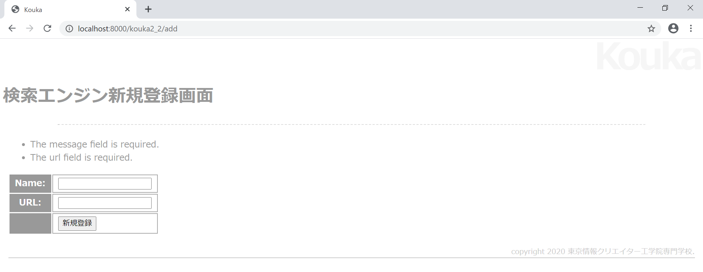

検索エンジン更新画面[MSN Japanの更新リンクを押下]

※エラー時の挙動はRestdataクラスのバリデーションを確認すること。

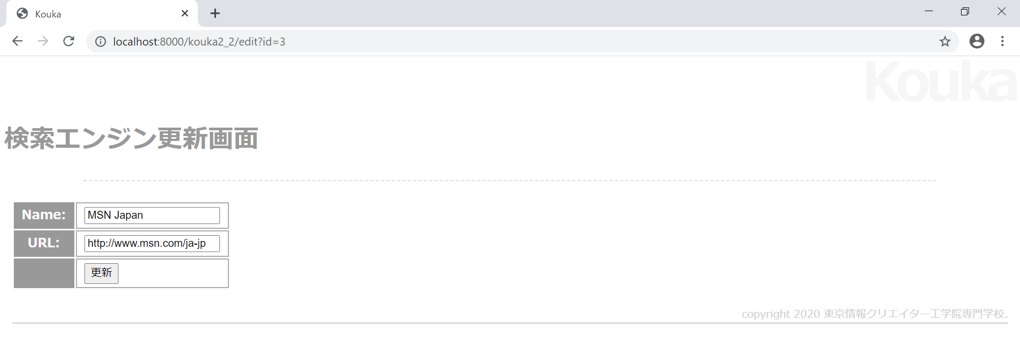

検索エンジン削除画面[Google Japanの削除リンク押下]

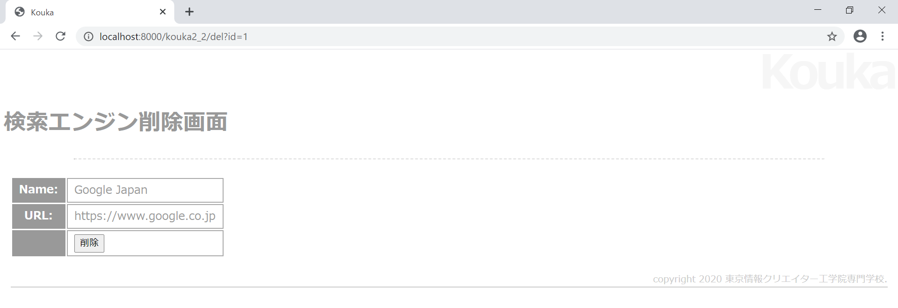

完成プログラム　ファイル名：web.php

※他のルート情報は消さずに追記をすること。

Route::get('kouka2_2', 'Kouka2_2Controller@index');

Route::post('kouka2_2/find', 'Kouka2_2Controller@find');

Route::get('kouka2_2/show', 'Kouka2_2Controller@show');

Route::get('kouka2_2/add', 'Kouka2_2Controller@add');

Route::post('kouka2_2/create', 'Kouka2_2Controller@create');

Route::get('kouka2_2/edit', 'Kouka2_2Controller@edit');

Route::post('kouka2_2/update', 'Kouka2_2Controller@update');

Route::get('kouka2_2/del', 'Kouka2_2Controller@del');

Route::post('kouka2_2/remove', 'Kouka2_2Controller@remove');

未完成プログラム　ファイル名：Kouka2_2Controller.php

<?php

namespace App\Http\Controllers;

use App\___(1)___;

use Illuminate\Http\Request;

class Kouka2_2Controller extends Controller

{

    public function index()

    {

        $items = ___(2)___;

        $param = ['input' => '','items' => $items];

        return view('kouka2_2.index', $param);

    }

    public function find(Request $request)

    {

*//where()メソッドを利用すること。*

        $item = ___(3)___;

        return view('kouka2_2.show', ['item' => $item]);

    }

    public function show(Request $request)

    {

*//where()メソッドを利用すること。*

        $item = ___(4)___;

        return view('kouka2_2.show', ['item' => $item]);

    }

    public function add()

    {

        return view('kouka2_2.add');

    }

    public function create(Request $request)

    {

        $this->validate(___(5)___);

        $restdata = new Restdata;

        $form = $request->all();

        unset($form['_token']);

        $restdata->___(6)___;

        return redirect('/kouka2_2');

    }

    public function edit(Request $request)

    {

        $item = ___(7)___;

        return view('kouka2_2.edit', ['item' => $item]);

    }

    public function update(Request $request)

    {

        $this->validate(___(8)___);

        $restdata = Restdata::find($request->id);

        $form = $request->all();

        unset($form['_token']);

        $restdata->___(9)___;

        return redirect('/kouka2_2');

    }

    public function del(Request $request)

    {

        $item = ___(10)___;

        return view('kouka2_2.del', ['item' => $item]);

    }

    public function remove(Request $request)

    {

        Restdata::___(11)___;

        return redirect('/kouka2_2');

    }

}

未完成プログラム　ファイル名：index.blade.php

@extends('layouts.kouka2_1')

@section('title', 'Kouka')

@section('menu_title')

検索エンジン一覧画面

@endsection

@section('content')

    <form action="/kouka2_2/find" method="post">

    @csrf

    <input type="text" name="input" value="{{$input}}">

    <input type="submit" value="検索">

    </form>

   <a href="/kouka2_2/add">新規登録</a>

   <table>

   <tr><th>Name</th><th>URL</th><th>Select</th><th>Update</th><th>Delete</th></tr>

   @foreach ($items as $item)

       <tr>

           <td>{{$item->message}}</td>

           <td>{{$item->url}}</td>

           <td><a href="___(12)___">詳細</a></td>

           <td><a href="___(13)___">更新</a></td>

           <td><a href="/kouka2_2/del?id={{$item->id}}">削除</a></td>

       </tr>

   @endforeach

   </table>

@endsection

@section('footer')

copyright 2020 東京情報クリエイター工学院専門学校.

@endsection

未完成プログラム　ファイル名：show.blade.php

@extends('layouts.kouka2_1')

@section('title', 'Kouka')

@section('menu_title')

検索エンジン詳細画面

@endsection

@section('content')

   <table>

   <tr><th>Name</th><th>URL</th></tr>

       <tr>

           <td>{{$item->message}}</td>

           <td>___(14)___</td>

       </tr>

   </table>

@endsection

@section('footer')

copyright 2020 東京情報クリエイター工学院専門学校.

@endsection

未完成プログラム　ファイル名：add.blade.php

@extends('layouts.kouka2_1')

@section('title', 'Kouka')

@section('menu_title')

検索エンジン新規登録画面

@endsection

@section('content')

@if (count($errors) > 0)

<div>

    <ul>

        @foreach ($errors->all() as $error)

            <li>{{ $error }}</li>

        @endforeach

    </ul>

</div>

@endif

   <form action="___(15)___" method="post">

   <table>

      @csrf

      <tr><th>Name: </th><td><input type="text" name="___(16)___" value="{{old('message')}}"></td></tr>

    <tr><th>URL: </th><td><input type="text" name="url" value="{{old('url')}}"></td></tr>

    <tr><th></th><td><input type="submit" value="新規登録"></td></tr>

   </table>

   </form>

@endsection

@section('footer')

copyright 2020 東京情報クリエイター工学院専門学校.

@endsection

未完成プログラム　ファイル名：edit.blade.php

@extends('layouts.kouka2_1')

@section('title', 'Kouka')

@section('menu_title')

検索エンジン更新画面

@endsection

@section('content')

@if (count($errors) > 0)

<div>

    <ul>

        @foreach ($errors->all() as $error)

            <li>{{ $error }}</li>

        @endforeach

    </ul>

</div>

@endif

   <form action="___(17)___" method="post">

   <table>

      @csrf

      <input type="hidden" name="id" value="{{$item->id}}">

      <tr><th>Name: </th><td><input type="text" name="message"

         value="{{$item->message}}"></td></tr>

      <tr><th>URL: </th><td><input type="text" name="url"

         value="___(18)___"></td></tr>

      <tr><th></th><td><input type="submit"

         value="更新"></td></tr>

   </table>

   </form>

@endsection

@section('footer')

copyright 2020 東京情報クリエイター工学院専門学校.

@endsection

未完成プログラム　ファイル名：del.blade.php

@extends('layouts.kouka2_1')

@section('title', 'Kouka')

@section('menu_title')

検索エンジン削除画面

@endsection

@section('content')

   <form action="/kouka2_2/remove" method="post">

   <table>

      @csrf

      <input type="___(19)___" name="id" value="___(20)___">

      <tr><th>Name: </th><td>{{$item->message}}</td></tr>

      <tr><th>URL: </th><td>{{$item->url}}</td></tr>

      <tr><th></th><td><input type="submit" value="削除"></td></tr>

   </table>

   </form>

@endsection

@section('footer')

copyright 2020 東京情報クリエイター工学院専門学校.

@endsection